

**Proyecto DS**

Proceso de vacunación Covid-19: Evolución, efectos y actores involucrados.

Diplomado en Data Science

2021

Contenido

Equipo 3

1. Contexto 4

2. Alcances y Limitaciones del Proyecto 8

3. Metodología 11

4. Análisis exploratorio de los datos 15

4.1 Progreso de la vacunación en Latinoamérica 15

4.2 Progreso de la vacunación en Chile 20

4.2.1 ¿Cómo avanza el proceso de vacunación en Chile? 20

4.2.2 ¿Cuándo alcanzaría Chile una inmunidad de rebaño? 20

4.2.3 ¿Baja el número de hospitalizaciones conforme avanza la vacunación? 20

4.2.4 ¿Existe una relación entre la ocupación de camas UCI y el avance de la vacunación? 20

5. Referencias 21

# Equipo

***¿Quiénes somos?***

Somos un equipo de 4 profesionales de diversas áreas del conocimiento unidos por el interés de conocer y aprender acerca de la Ciencia de Datos.

**Christopher Recabarren Verdugo**

Analista Customer Service - Isapre CruzBlanca

Ingeniero Civil Industrial - UNAB

**Mary Aranda Cabezas**

Profesional TI – Senado de Chile

Ingeniero Civil Informático - PUCV



**Ángelo Inostroza**

Analista de Distribución - BancoEstado

Ingeniero Civil Industrial - UNAB

**María Ignacia Urresty**

Ingeniero Técnico Comercial - HT Agrifood S.L.

Ingeniero Agrónomo - PUC

# Contexto

***¿Cuál es el problema?***

Actualmente el mundo se ve golpeado por una pandemia por COVID-19, enfermedad generada por un coronavirus llamado SARS-CoV-2. El primer caso de esta enfermedad se presentó en Wuhan, China, a fines del año 2019 como una “neumonía vírica”. Formalmente la existencia de ésta fue informada a la OMS por primera vez el 31 de diciembre de 2019 (“OMS”).  
   
 La COVID-19 presenta como principales síntomas fiebre, tos seca y cansancio, entre otros, y como consecuencia de esta enfermedad, cerca del 80% de las personas contagiadas no se ven en la necesidad de recibir tratamientos hospitalarios, el 15% requiere oxígeno al presentar síntomas más graves y el 5% llega a estado crítico requiriendo cuidados intensivos en camas de hospital. Los grupos de riesgo son los mayores de 60 años o las personas con enfermedades subyacentes, sin embargo, cualquier persona puede enfermar y presentar un cuadro grave o morir (“OMS”). En este contexto, la COVID-19 ha generado una alerta sanitaria a nivel mundial, alterando la normalidad en la vida de las personas, el libre desplazamiento y en general, la realización de todas las actividades cotidianas. Pero, el gran problema se presenta en el sistema hospitalario de las diferentes naciones, donde en momentos de altos contagios la ocupación de las camas de cuidados intensivos llega casi al 100%.

Todo lo antes mencionado, ha provocado que la comunidad científica mundial iniciara, a principios del año 2020, la formulación y desarrollo de vacunas contra el coronavirus, realizando las pruebas excepcionalmente rápidas para poder inmunizar lo antes posible a las personas y así, poner pausa a la pandemia. Se lograron formular varias vacunas, las cuales se muestran en la siguiente tabla:

**Tabla n°1.1:** Vacunas desarrolladas.

|  |  |  |  |  |
| --- | --- | --- | --- | --- |
| Vacuna | Desarrollador | Fecha | Número de Dosis | Protección |
| AstraZeneca/Oxford | AstraZeneca, Universidad de Oxford | 15 febrero 2021 | 2 | 63%-78% |
| BBIBP | Sinopharm | noviembre 2020 | 2 | 86% |
| Coronavac | Sinovac Biotech | 17 noviembre 2020 | 2 | 50,4% |
| Janssen | Johnson & Johnson | 12 marzo 2021 | 1 | 66% |
| Moderna | Moderna, NIAID | - | 2 | 94,1% |
| Novavax | Novavax Inc. | - | 2 | 89,3% |
| Pfizer | BioNTech, Pfizer, Fosun Pharma | 31 diciembre 2020 | 2 | 95% |
| SputnikV | Rusia | - | 2 | 91,6% |

*Fuente: Elaboración Propia, (“OMS”).*

Luego de la aprobación de las diferentes vacunas, se inició el proceso de vacunación en los distintos países del mundo que tuvieron acceso a las primeras dosis de las vacunas. En Sudamérica, específicamente en Chile, la vacunación inició el día 24 de diciembre de 2020 (“Our World In Data”), luego se han sumado países como Brasil, Argentina, Perú, Ecuador, Bolivia y Uruguay. En el siguiente cuadro se presenta un resumen de la situación actual del proceso de vacunación masiva en estos países hasta el 30 de abril de 2021.

**Tabla n°1.2:** Datos de vacunación masiva en países en estudio.

|  |  |  |  |  |  |
| --- | --- | --- | --- | --- | --- |
| País | Inicio | Habitantes (aprox.) | Población Vacunada | Al menos una dosis | Vacunas |
| Chile | 24/12/ 2020 | 19.107.000 | 8.140.356 | 43,0% | Pfizer, Coronavac, AstraZeneca |
| Brasil | 17/01/2021 | 212.740.000 | 29.149.512 | 13,6% | Pfizer, Coronavac, Janssen, AstraZeneca |
| Argentina | 20/01/2021 | 44.939.000 | 6.926.650 | 15,4% | BIBP, Pfizer, AstraZeneca, SputnikV |
| Perú | 09/02/2021 | 33.350.000 | 1.101.074 | 3,4% | BIBP, Pfizer, AstraZeneca |
| Ecuador | 22/01/2021 | 17.268.000 | 748.021 | 4,3% | Pfizer, AstraZeneca |
| Bolivia | 02/03/2021 | 11.842.000 | 547.471 | 4,8% | BIBP, Pfizer, AstraZeneca, SputnikV |
| Uruguay | 27/02/2021 | 3.461.000 | 1.165.669 | 33,7% | Pfizer, Coronavac, AstraZeneca |

Fuente: Elaboración Propia (“Our World In Data”).

Con este proceso de vacunación masiva se espera alcanzar una inmunidad rebaño en las naciones de modo que se detengan los contagios y las muertes por Covid-19 y de manera que también se liberen los sistemas de salud, que desde el inicio de esta pandemia se han visto colapsados y muchas veces, en su punto máximo de ocupación.

***¿Qué interrogantes nos plantea esta problemática?***

Basados en el contexto dado anteriormente y observando la creciente necesidad de comprender y explicar, en alguna medida, el comportamiento y los efectos de la pandemia por Covid-19, y más recientemente del proceso de vacunación que han iniciado las distintas naciones antes mencionadas, proponemos responder las siguientes interrogantes:

* ¿Cómo avanza el proceso de vacunación en los principales países de Sudamérica (Argentina, Brasil, Bolivia, Chile, Ecuador, Perú, Uruguay)?
* ¿Qué vacunas se están utilizando con mayor intensidad en Chile?
* ¿Cuándo es probable que los países en estudio alcancen la inmunidad de rebaño?
* ¿Cómo avanza el proceso de vacunación en Chile?

*Total, nacional y regionales*

* Dadas las condiciones actuales, ¿Cuándo alcanzaría Chile una inmunidad de rebaño?

*Estimar una fecha probable y hacer test hipótesis con la fecha oficinal entregada por el gobierno*

* ¿Baja el número de hospitalizaciones conforme avanza la vacunación?

*Gráficos de utilización de camas versus avance de vacunación*

* ¿Existe una relación entre la ocupación de camas UCI y el avance de la vacunación?

*Derivar la anterior*

Con estas preguntas pretendemos llegar a un análisis específico sobre el efecto de la vacunación en el sistema hospitalario en Chile, si la inmunización es favorable o no para disminuir la gravedad de lo síntomas provocados por la enfermedad y evitar totalmente la muerte.

# Alcances y Limitaciones del Proyecto

La complejidad de este estudio estará dada principalmente por la limpieza de los datos recopilados, a partir de los distintos sitios públicos, como también del cruce de información, siendo este uno de los mayores desafíos para poder obtener un estudio que nos permita hacer una predicción que nos dé respuesta a las preguntas planteadas en el apartado anterior.

***Alcances***

* El estudio abordará de forma global el proceso de vacunación en los siete principales países de Sudamérica mencionados anteriormente, a partir de la fecha de inicio del primer país, en este caso Chile, el cual comenzó a vacunar a la población el 24 de diciembre del 2020.
* El tiempo de observación de este estudio, considera el intervalo a trabajar desde abril 2020 hasta abril 2021.
* El periodo de estudio dependerá exclusivamente de la disponibilidad de datos actualizados en las fuentes de información que se mencionan en el documento.
* Se estimará la fecha de inmunidad de rebaño para el covid-19 de los países seleccionados.
* La relación que existe entre el uso de camas UCI y el proceso de vacunación se realizará solamente para Chile.
* No será considerada una eventual tercera dosis en el caso de ser aprobada.

***Limitaciones***

* El nivel técnico del estudio estará dado por un grupo de profesionales, de los cuales ninguno es experto en el ámbito de salud.
* Solamente se dispone de información de acceso público.
* La precisión y frecuencia de actualización de los dataset a utilizar, principalmente de aquellos países diferentes de Chile.

***Variables***

A continuación, se describen las principales variables a utilizar en el presente estudio. Estas pertenecen a distintos dataset que se emplearán para poder resolver las interrogantes planteadas en el capítulo anterior.

**“Dataset 1**: Vacunación diaria por país”   
**Periodo considerado:** 24/12/21 - 30/04/21

|  |  |
| --- | --- |
| **Variable** | **Descripción** |
| country | País |
| iso_code | Código de país |
| date | Fecha de entrada de los datos |
| daily_vaccinations | Vacunados diarios |
| total_vaccinations | Acumulado de vacunados |
| vaccines | Vacunas utilizadas |

Fuente: Kaggle, https://www.kaggle.com/gpreda/covid-world-vaccination-progress

**“Dataset 2**: Utilización camas UCI”   
**Periodo considerado:** 16/04/20 - 30/04/21

|  |  |
| --- | --- |
| **Variable** | **Descripción** |
| Tipo de cama | Básica, Media, UTI, UCI |
| Fecha | Fecha de entrada de los datos |
| Casos confirmados | Casos confirmados que necesitaron ser hospitalizados |

Fuente: Github, https://github.com/MinCiencia/Datos-COVID19/blob/master/output/producto24/CamasHospital_Diario_std.csv

**“Dataset 3**: Cantidad diaria por tipo de vacuna”   
**Periodo considerado:** 24/12/20 - 30/04/21

|  |  |
| --- | --- |
| **Variable** | **Descripción** |
| Fecha inmunización | Fecha de vacunación |
| Dosis | Indica el tipo de dosis aplicada |
| Dosis SINOVAC | Cantidad de Dosis Sinovac aplicadas por día |
| Dosis PFIZER | Cantidad de Dosis Pfizer aplicadas por día |
| Total Dosis | Total de Dosis aplicadas por día |

Fuente: MINSAL, https://informesdeis.minsal.cl/SASVisualAnalytics/

***Aspectos a Analizar***

Con los datos recopilados, se pretende estudiar:

1. El progreso de las campañas de vacunación de los países mencionados anteriormente, con el objetivo de poder predecir cuándo, cada país podría alcanzar una eventual inmunidad de rebaño, e ir comparándolo y midiéndolo respecto a su población objetivo. Este es un aspecto sumamente importante, ya que esto podría significar una protección colectiva, que permita ir disminuyendo la propagación de este patógeno, logrando que la sociedad pueda regresar a una eventual normalidad a medida que la mayor parte de su población se encuentre vacunada.
2. El comportamiento a través del tiempo, mediante una proyección para las variables de vacunación y utilización de camas UCI, para poder identificar una posible una relación entre ellas, a medida que la campaña de vacunación va avanzando. Es de vital importancia determinar si el hecho de que Chile haya comenzado su plan de vacunación masiva, es un factor que representa efectos en la sociedad, traduciéndose en una variación en la cantidad de camas UCI utilizadas.

# Metodología

***¿Cómo abordaremos el proyecto?***

Atendiendo a la naturaleza cíclica de los proyectos de análisis de datos, los cuales no finalizan simplemente con el despliegue y presentación de los resultados, sino que este descubrimiento de nueva información o conocimiento podría producir nuevas iteraciones, a su vez que, en cada etapa se puede regresar a alguna anterior en virtud la disponibilidad suficiente de datos o no, se ha decidido utilizar una metodología que combina de forma equilibrada el proceso de 6 etapas definido en clases, con características propias de CRISP-DM (Cross Industry Standard Process for Data Mining).

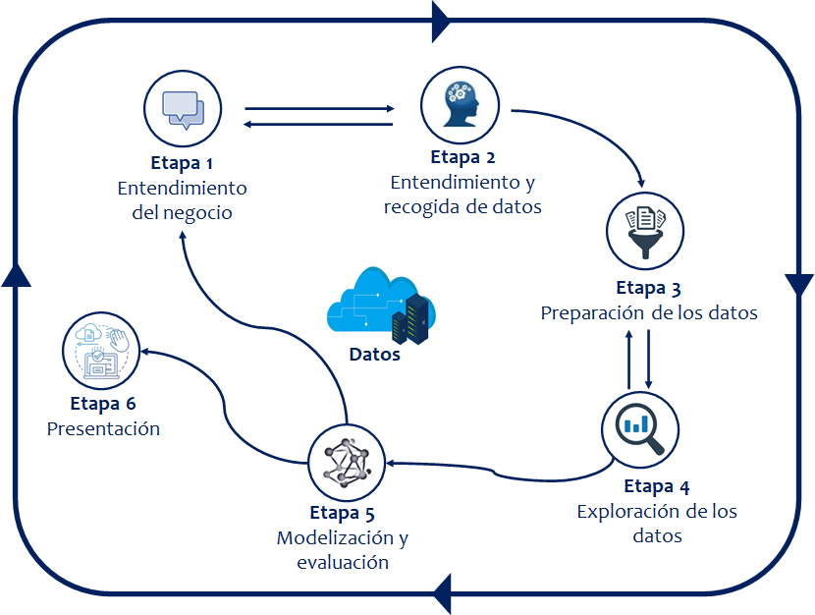

**Figura n°3.1:** Esquema metodológico genérico.

*Fuente: Adaptación de CRISP-DM. Elaboración propia.*

A continuación, se describen cada una de las etapas:

* **Etapa 1:** Entendimiento del negocio

En esta primera etapa se contextualiza la problemática y se determinan los objetivos, alcances y variables de análisis. Para esto, se realiza un levantamiento y revisión de fuentes de información secundaria, entre ellas artículos de revistas, sitios web institucionales, reportes oficiales de organismos nacionales e internaciones, entre otros. Algunos ejemplos de las fuentes de información utilizadas corresponden a las siguientes:   
  
- “Organización Mundial de la Salud”, Información básica sobre la COVD-19, Q&A, 12 octubre 2020.  
- “Ministerio de Salud - Gobierno de Chile”, Información técnica vacunas COVID-19.   
- “Our World In Data.” Coronavirus (COVID-19) Vaccinations, Hannah Ritchie, et. al., 11 Mayo 2021,

* **Etapa 2:** Entendimiento y recogida de datos

La etapa 2 es aquella en la que se recolectan los datos iniciales, en función del contexto y objetivos definidos previamente. Para esto, se exploran diversos repositorios de información, se verifica la calidad de los datos y se describe cada uno de los dataset a utilizar.

Para el entendimiento y recogida de datos se revisan repositorios tales como:

* **Kaggle:** es una comunidad en línea de científicos de datos y profesionales del aprendizaje automático, que permite, entre otras cosas, encontrar y publicar conjuntos de datos y, explorar y construir modelos en un entorno web.

URL de acceso: https://www.kaggle.com/

* **Github MinCiencia-Covid19:** El objetivo es disponer de información de Chile durante la pandemia para promover el uso de datos para investigación científica, clínica y para soluciones innovadoras que contribuyan a la toma de decisiones de las autoridades y la ciudadanía frente a esta pandemia.

URL de acceso: https://github.com/MinCiencia/Datos-COVID19

* **Clinicaltrials.gov:** Es un recurso web que brinda a los pacientes, sus familiares, profesionales de la salud, investigadores y el público en general, un fácil acceso a la información sobre estudios clínicos con apoyo público y privado sobre una amplia gama de enfermedades y afecciones.

URL de acceso: https://clinicaltrials.gov/

* **Gobierno de Chile:** Fuente oficial que provee la información actualizada a otras fuentes citadas anteriormente, como en el caso de Github, la cual actúa como un repositorio clasificando la información disponible.

URL de acceso: https://www.gob.cl/coronavirus/cifrasoficiales/#reportes

* **Etapa 3:** Preparación de los datos

Durante esta etapa se realizará la limpieza, transformación y combinación de datos. Específicamente se van a mezclar y unir distintos datos, se va a buscar reducir el número de variables y en caso de ser necesario, se construirán otras de pertinencia para el trabajo. Para llegar a un dataset idóneo, se crearán distintas vistas que permitan ir verificando la calidad de los datos a trabajar.

* **Etapa 4:** Exploración de datos

Durante la exploración de datos se realizará un análisis descriptivo de los mismo, para lo cual se usarán histogramas, tablas, gráficos combinados, entre otros.

* **Etapa 5:** Modelización y evaluación

En la etapa de modelización y evaluación, se seleccionarán las variables de interés y se creará un modelo “predictivo” que nos permita dar respuesta a las interrogantes planteadas en este trabajo. Siendo este proceso iterativo, durante la modelización se evaluará el modelo a través la construcción de gráficos, tablas, etc., de tal manera de poder ajustarlo según las necesidades.

* **Etapa 6:** Presentación

Cuando en la etapa anterior, la evaluación del modelo es satisfactoria, el mismo se ejecuta con datos oficiales, se automatizan los datos resultantes y se genera un informe para su sociabilización.

Es importante señalar que tanto para la exploración de datos, modelización, evaluación y presentación, se utilizará como herramienta de apoyo el lenguaje de programación R, y alguna herramienta de visualización que se vea en clases, Tableau o Power BI.

A continuación, en la figura 2 se entrega un cuadro resumen de las etapas metodológicas y los resultados y entregables esperados en cada una de ellas.

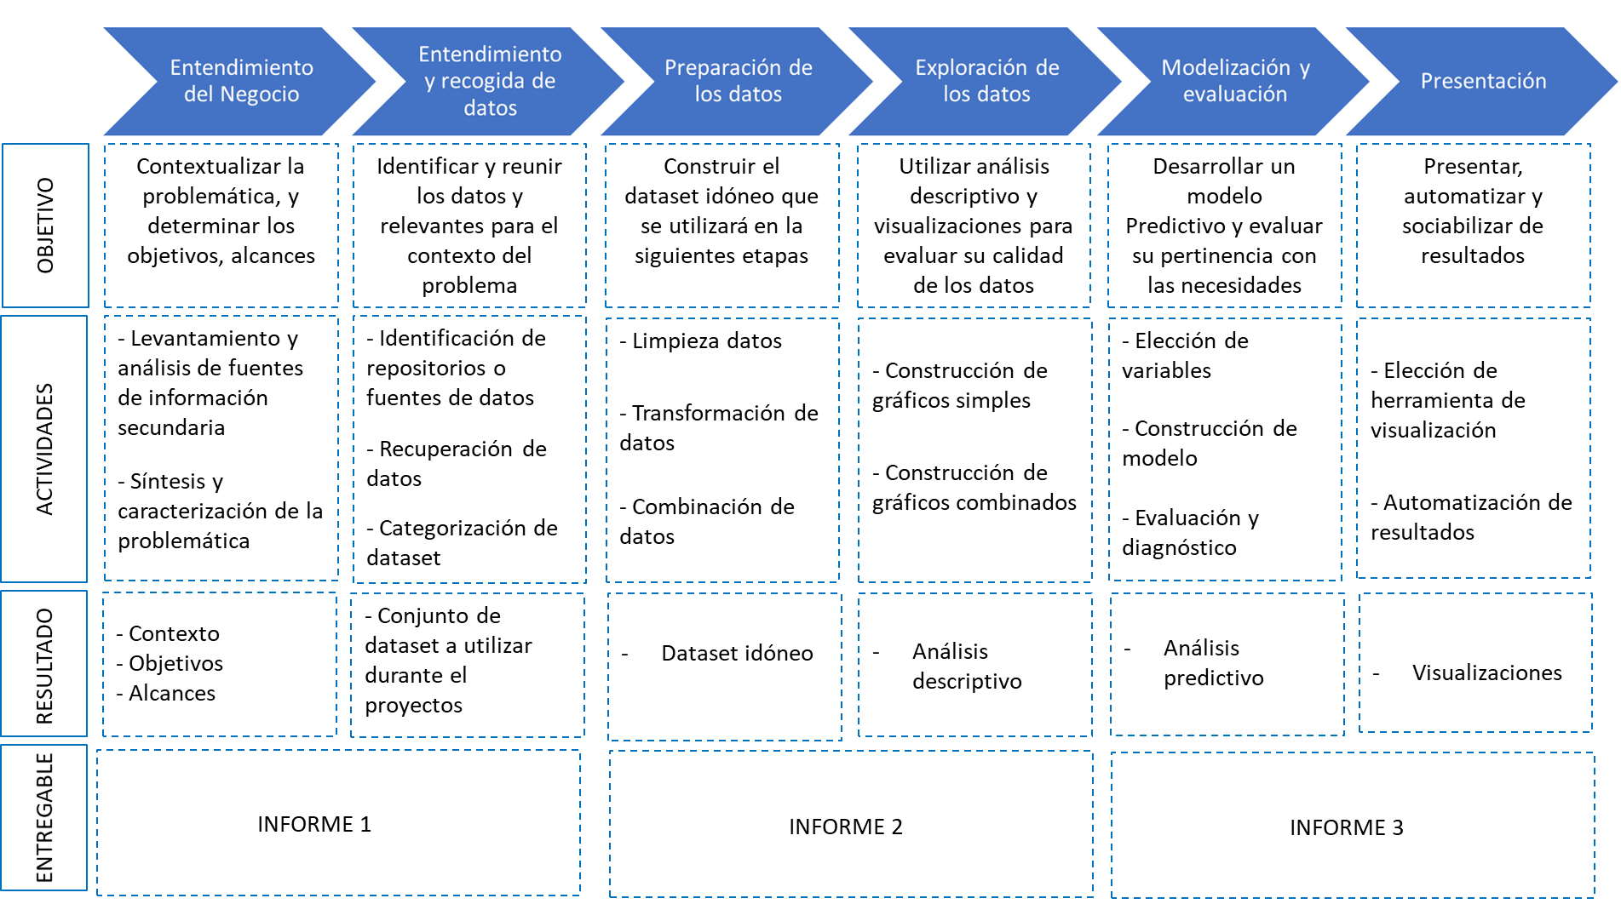

**Figura n°3.2:** Resumen metodológico.

*Fuente: Elaboración propia.*

# Análisis exploratorio de los datos

En este apartado se realiza un análisis de datos exploratorio de los dataset vinculados a la campaña de vacunación Covid-19 que se está llevando a cabo a nivel nacional e internacional. Con lo cual se busca, de alguna manera, dar respuesta a las preguntas que se plantearon en la primera entrega.

## 4.1 Progreso de la vacunación en Latinoamérica

Para efectos del análisis exploratorio de datos vinculados al progreso de vacunación en Latinoamérica, se ha considerado el **dataset 1:** Vacunación diaria por país [5], cuya última versión fue recuperada con fecha 26 de junio de 2021. Este conjunto de datos se compone de 26.881 registros (filas) y 15 variables (columnas), y contiene la información de un total de 217 países.

Atendiendo a los alcances del proyecto, interesa analizar el progreso de la vacunación en Latinoamérica, considerando los datos de siete países, a saber, Argentina, Brasil, Bolivia, Chile, Ecuador, Perú, Uruguay. Para el ello y como primer paso se filtra el dataset 1 y se crea uno nuevo que contenga sólo la información referida a los países de interés, de esta forma el nuevo dataset (vacunacion_latam) está compuesto de 1.070 registro y 15 variables. En la tabla siguiente es posible apreciar el número de registros por país de interés.

**Tabla n°4.1:** Número de registro por país de interés.

|  |  |  |  |  |  |  |  |
| --- | --- | --- | --- | --- | --- | --- | --- |
| **Países** | ARG | BOL | BRA | CHL | ECU | PER | URY |
| **Nro. de registros** | 178 | 145 | 160 | 181 | 154 | 135 | 117 |

Este nuevo conjunto de datos comienza en 24-12-2020 y captura los datos hasta 24-06-2021. La fecha de comienzo del conjunto de datos se puede interpretar como que el primer país, de estos siete, inicio la vacunación en dicha fecha. Siendo Chile el primero en comenzar con el proceso de vacunación en diciembre del 2020, seguido de Argentina que también inicio la vacunación el mismo mes (ver tabla n°4.2).

|  |  |
| --- | --- |
| **iso_code** | **min_date** |
| CHL | 24-12-2020 |
| ARG | 29-12-2020 |
| BRA | 16-01-2021 |
| ECU | 21-01-2021 |
| BOL | 28-01-2021 |
| PER | 09-02-2021 |
| URY | 27-02-2021 |

**Tabla n°4.2:** Número de registro por país de interés.

Ahora bien, haciendo una revisión rápida de la data contenida en el dataset vacunacion_latam, se puede observar que hay varios valores perdidos (ver tabla n° 4.3). Es probable que esto se deba a que cada país inició el proceso de vacunación en distinta fecha, y a que el ritmo de avance también es diferente en cada uno de ellos.

**Tabla n°4.3:** Cantidad de valores perdidos por cada variable

|  |  |  |
| --- | --- | --- |
| **skim_type** | **skim_variable** | **n_missing** |
| character | country | 0 |
| character | iso_code | 0 |
| character | vaccines | 0 |
| character | source_name | 0 |
| character | source_website | 0 |
| Date | date | 0 |
| numeric | total_vaccinations | 148 |
| numeric | people_vaccinated | 163 |
| numeric | people_fully_vaccinated | 259 |
| numeric | daily_vaccinations_raw | 211 |
| numeric | daily_vaccinations | 7 |
| numeric | total_vaccinations_per_hundred | 148 |
| numeric | people_vaccinated_per_hundred | 163 |
| numeric | people_fully_vaccinated_per_hundred | 259 |
| numeric | daily_vaccinations_per_million | 7 |

Atendiendo a que las fuentes de información no son igualmente actualizadas en todos los países de interés, para poder cubrir la información faltante, se ha decidido llenar dichos valores con 0 (cero).

Otro paso importante en la transformación de datos tiene relación con el manejo de fechas, de tal manera que facilite el trabajo posterior en la realización de cálculos y gráficos. Para esto último, se realizará la división de la fecha por día, mes y año, y se agregaran es tres nuevas columnas al dataset vacunacion_latam.

Ahora que los datos ya se encuentran limpios y ordenados, en términos del progreso de vacunación en Latinoamérica, se observa que el promedio de dosis administradas por país está por debajo del promedio global, a excepción de Brasil que los supera ampliamente.

El máximo de las dosis administradas la alcanza Brasil con 1.436.195, en día 23 de junio de 2021.

**Tabla n°4.4:** Estadísticos globales para el número de vacunaciones

|  |  |  |  |  |
| --- | --- | --- | --- | --- |
| **1st Qu.** | **Median** | **Mean** | **3rd Qu.** | **Max.** |
| 14508 | 38839 | 134964 | 143539 | 1436195 |

**Tabla n°4.4:** Estadísticos por país, para el número de vacunaciones

|  |  |  |  |  |  |
| --- | --- | --- | --- | --- | --- |
| **iso_code** | **1st Qu.** | **Median** | **Mean** | **3rd Qu.** | **Max.** |
| ARG | 15694.25 | 100983.0 | 102572.77 | 145453.8 | 338889 |
| BOL | 1017.00 | 14228.0 | 15005.90 | 24593.0 | 45065 |
| BRA | 231703.75 | 510268.0 | 555271.82 | 799252.0 | 1436195 |
| CHL | 66320.00 | 135126.0 | 118300.19 | 164348.0 | 298489 |
| ECU | 3054.75 | 13143.5 | 23306.97 | 43109.0 | 84571 |
| PER | 18872.00 | 26617.0 | 48534.98 | 71984.5 | 165168 |
| URY | 26063.00 | 33384.0 | 30602.98 | 37509.0 | 49360 |

En la figura n°4.1 se puede observar el ranknig de países en cuanto al número total de vacunaciones al 24-06-2021. En la figura se aprecia claramente que Brasil, pese a todas las polémicas y lo negacionista de su presidente, tiene el mayor número de dosis administradas contra Covid-19. Le siguen muy por debajo en segundo y tercer lugar, Chile y Argentina, respectivamente.

**Figura n°4.1:** Ranking de países en cuanto al número total de vacunaciones al 24-06-2021

En cuanto a la evolución de la vacunación diaria, teniendo en cuenta las fechas de inicio del proceso en cada país y la figura n°4.2, es posible ver que aún cuando Brasil inicio la vacunación en tercer lugar, actualmente en términos de vacunaciones diarias, se encuentra liderando el avance.

**Figura n°4.2:** Vacunación diaria por país de interés, para el 2021

Ciertamente, lo descrito en la figura anterior, podría tener explicación en el número de población que posee Brasil versus los demás países. Dado esto, analizando la misma gráfica sin Brasil, se aprecia con mayor claridad que si bien Chile fue el primer país en iniciar el proceso de vacunación contra el Covid-19 y cuya mayor intensificación se dio en el periodo marzo-abril de 2021, se viene observando una baja en el número de dosis administradas. Por el contrario, en el caso de Argentina, segundo país en iniciar la vacunación, se observa un considerable aumento en el último mes.

**Figura n°4.3:** Vacunación diaria por país de interés sin considerar Brasil, para 2021

## 4.2 Progreso de la vacunación en Chile

### 4.2.1 ¿Cómo avanza el proceso de vacunación en Chile?

### 4.2.2 ¿Cuándo alcanzaría Chile una inmunidad de rebaño?

### 4.2.3 ¿Baja el número de hospitalizaciones conforme avanza la vacunación?

Para responder a la pregunta sobre si baja o no el número de hospitalizaciones en Chile a medida que avanza el proceso de vacunación se ha hecho un proceso exploratorio de los datos obtenidos desde el **dataset 2** sobre la ocupación de camas en hospitales desde el 16 de abril de 2020 hasta el 30 de abril de 2021. Este set de datos considera cuatro tipos de camas; Básica, Media, UCI y UTI, para las cuales se cuenta el total de su ocupación a nivel nacional según los casos confirmados de Covid-19 para cada día durante el período de tiempo antes mencionado. En total posee 1.520 observaciones y 5 variables diferentes.

### 4.2.4 ¿Existe una relación entre la ocupación de camas UCI y el avance de la vacunación?

Para encontrar la relación entre la ocupación de camas UCI y el avance de la vacunación en Chile, se ha realizado un análisis exploratorio del mismo **dataset 2** mencionado en el punto anterior.

# Referencias

[1] “Organización Mundial de la Salud.”   
*Información básica sobre la COVD-19*, Q&A, 12 Octubre 2020, https://www.who.int/es/news-room/q-a-detail/coronavirus-disease-covid-19#:~:text=La%20COVID%2D19%20es%20la,Wuhan%20(Rep%C3%BAblica%20Popular%20China)  
  
[2]“Ministerio de Salud.”   
*Se inicia proceso de vacunación masiva contra COVID-19*, 3 Febrero 2021, https://www.minsal.cl/se-inicia-proceso-de-vacunacion-masiva-contra-covid-19/  
  
[3] “Unicef.”  
*Brasil recibirá este domingo las primeras vacunas de COVID-19 a través del Mecanismo COVAX*, 21 Marzo 2021.  
https://www.unicef.org/lac/comunicados-prensa/brasil-recibir%C3%A1-este-domingo-las-primeras-vacunas-de-covid-19-trav%C3%A9s-del.  
  
[4] “Our World In Data.”   
*Coronavirus (COVID-19) Vaccinations*, Hannah Ritchie, et. al., 11 Mayo 2021, https://ourworldindata.org/covid-vaccinations?country=BRA

[5] “**DataSet 1**: Vacunación diaria por país”

https://www.kaggle.com/gpreda/covid-world-vaccination-progress

[6] “**DataSet 2:** Utilización camas UCI”

https://github.com/MinCiencia/Datos-COVID19/blob/master/output/producto24/CamasHospital_Diario_std.csv

[7] “**DataSet 3:** Cantidad diaria por tipo de vacuna”

https://informesdeis.minsal.cl/SASVisualAnalytics/